Cadernos de Mecânica

Neiva I. J. Manzini – neivam@unisinos.br
Universidade do Vale do Rio dos Sinos – UNISINOS
Avenida Unisinos, 950
CEP – 93300 - São Leopoldo – RS

Resumo: o objetivo deste estudo é investigar as possibilidades e os limites de uma experiência de ensino-aprendizagem de conteúdos de exercícios de física mecânica, com o uso de hipertexto, com alunos dos cursos de Engenharia da UNISINOS, no qual esses conteúdos são trabalhados com base na “Epistemologia” de Jean Piaget. Para tanto, foram elaborados cadernos de exercícios, com a utilização de hipertexto. Este material digital possibilita a reflexão e a interatividade com conteúdos de física mecânica, presentes em fenômenos físicos do cotidiano do aluno.
Palavras-chave: Caderno, Física mecânica, Ensino e aprendizagem

Sessões Técnicas (oral e pôster)
neivam@unisinos.br
PÔSTER
Ensino à distância
1. INTRODUÇÃO
Sabe-se que, o processo de ensino e aprendizagem que não propicia a participação efetiva do aluno, pouco contribui para uma aprendizagem significativa.
Foi observado, durante minhas aulas ministradas na graduação, que muitos alunos não conseguiam transferir os conteúdos de física para situações do cotidiano. Verificou-se também que os alunos não dominavam certos conteúdos físicos do ensino médio, o que gera dificuldade na compreensão dos conteúdos do terceiro grau. Com a carga horária destinada às disciplinas na graduação, os alunos não conseguem sanar suas deficiências, e determinadas lacunas vão surgindo. Em compensação, percebeu-se que os alunos manifestavam interesse em aprender os conteúdos de física. Por isso, a autora ofereceu durante um semestre, para os alunos dos cursos de Engenharia da UNISINOS cadernos utilizando hipertextos, para mudar esse quadro.
Os alunos estão suficientemente motivados a buscar respostas para as questões abordadas em sala de aula. No entanto, não basta o professor expor o conteúdo de forma clara e procurar modificar as estruturas cognitivas de seus estudantes, para que eles cheguem à tomada de consciência dos conteúdos estudados. É necessário que o aluno tenha ao seu alcance um material didático que possibilite a aprendizagem de conteúdos de física mecânica, na sala de aula e fora dela. Esse material deve estar em consonância com a ação pedagógica do professor e propiciar momentos de reflexões sobre situações-problema que não ocorrem em sala de aula, devido a inúmeros fatores. Todas estas questões podem ser trabalhadas com o auxílio de hipertextos, de applets livres encontrados na Web, com vídeos. O material digital disponibilizado pela Internet, agiliza os processos de interação e permite ao professor ampliar suas ações.
Este trabalho pretende atingir os objetivos abaixo explicitados:
- elaborar cadernos de mecânica com hipertextos para a aprendizagem de conteúdos de mecânica;
- utilizar páginas da Internet, applets, vídeos, material concreto, e metodologias adequadas que promovam a reflexão e a interação; por meio de links que propiciam a dinâmica do hipertexto;
- acompanhar de forma efetiva o processo de construção e reconstrução dos conteúdos pelos alunos, por intermédio das explicações e respostas que os alunos preenchem nos cadernos, dos questionamentos e dos trabalhos avaliativos;
- construir e reconstruir os conteúdos de mecânica dos cadernos de exercícios, para atender as sugestões dos alunos e as necessidades do processo de ensino e aprendizagem.

2. Metodologia utilizada para a elaboração do material digital
Apresentam-se, nesse item as idéias embasadoras do trabalho realizado em um semestre com alunos dos cursos de Engenharia da Universidade A que tem como fundamento a teoria da “Epistemologia Genética” de Jean Piaget.
Construção do conhecimento
A preocupação fundamental da Epistemologia Genética é compreender como se adquire o conhecimento.
Segundo Piaget, a construção do conhecimento inicia-se a partir da interação do sujeito com o objeto e, nesse processo, determinadas estruturas cognitivas são construídas e reconstruídas, à medida que o conhecimento vai sendo elaborado.
Piaget (1983a) considera as idéias de equilibração, descentração e reversibilidade de suma importância para a compreensão de sua teoria. Aponta, entretanto, a teoria da abstração reflexiva como a mais importante explicação para o desenvolvimento do intelecto. O conceito de abstração tem na teoria do conhecimento de Piaget um papel central. Em sentido literal, “reflexione” (refletir) significa voltar para si mesmo, pensar sobre si mesmo. Reflexão, no sentido filosófico da palavra significa atentarmos para o nosso próprio fazer, nossos pensamentos, representações e sentimentos. Abstrair pode ser entendido como isolar uma qualidade perceptível de um objeto. Quando abstraímos a cor de uma folha, retemos o seu verde individual. Para chegar ao conceito de verde, é necessário que demos um segundo passo: a generalização. Essa abstração é composta pelos processos de isolar e generalizar e denomina-se de abstração empírica.
Piaget (1983a) estabelece a distinção entre a abstração empírica e a abstração reflexionante. Contrariamente à abstração empírica, em que os dados são obtidos dos caracteres pertencentes à natureza do objeto, da leitura das “experiências lógico-matemáticas”, ou seja, a abstração reflexionante, recai apenas sobre as propriedades introduzidas pela ação do sujeito no objeto (ações de reunir, ordenar etc.). Uma vez que as ações são interiorizadas em operações, elas podem ser executadas simbolicamente e, portanto, dedutivamente. A maior parte dos conceitos lógico-matemáticos é derivada das abstrações reflexionantes. A abstração empírica leva à constatação. A abstração reflexionante atinge maior profundidade e leva à compreensão. Na abstração reflexionante, a construção e a reflexão atuam juntas, e, por intermédio desse processo, determinadas estruturas de comportamento e de conhecimento são projetadas a um nível superior, tornando-se conscientes. Esse processo Piaget denominou de “tomada de consciência”.
- Psicogênese e a Ontogênese
A psicogênese piagetiana estabelece que estágios sucessivos da aquisição de conhecimentos pelos sujeitos são seqüenciais e passam por uma reorganização de um nível a outro.
A história da ciência constitui-se em um laboratório epistemológico, e a solução de um problema científico faz surgir novas questões (de natureza científica ou epistemológica), como é o caso da teoria newtoniana da gravitação.
Segundo Piaget e Garcia:
No que toca às finalidades sucessivas e últimas do processo que conduz do intra, inter e ao trans, a resposta parece suficientemente evidente: tanto o matemático como a criança, de um determinado nível, não se contenta nunca em verificar ou descobrir (o que consiste em inventar): a cada etapa eles querem atingir as razões daquilo que encontram. (1987, p. 162).
Na etapa “intra”, aparece somente a negação das classes, existindo dificuldades na regulação das negações. As reciprocidades, às quais se constituem em transformações gerais, são facilmente encontradas nos agrupamentos de relações, característicos da etapa “interoperacional”.
Na etapa “transoperacional”, há as transformações e a síntese entre elas, chegando-se à construção de “estruturas”. A mais notável das estruturas é aquela que relaciona as partes e o todo sem se limitar às classes e relações disjuntas ou encaixáveis, unindo num todo as inversões (negações) e as reciprocidades. Evidencia assim, a estrutura de grupo designada de INRC, em que uma operação pode permanecer inalterada I, invertida N, transformada na sua recíproca R ou na sua correlata C.
Segundo Piaget e Garcia (1987), a tríade intra, inter e trans é uma sucessão dialética e utiliza os seguintes símbolos: Ia (intra), Ir (inter) e T(trans). A tríade IaIrT obedece a essa ordem necessariamente, uma vez que a elaboração de T numa totalidade com as propriedades supõe a formação de algumas destas transformações em Ir e que estas implicam o conhecimento das características analisadas em Ia.
O hipertexto
Outro fator complicador é o tempo destinado às aulas, que, para muitos alunos não é suficiente, uma vez que eles necessitam refletir, formular hipóteses e perguntas, para compreender o tema abordado. Além de comentar e interagir com o professor e colegas, a fim de aplicar os conteúdos científicos em situações concretas.
A utilização da máquina, acrescida do material digital disponibilizado pela Internet, agiliza os processos de interação e permite ao professor ampliar suas ações de uma forma mais contundente.
Para Levy (1993), o hipertexto representa a escrita e a leitura, do mundo contemporâneo e está em constante construção e reconstrução.
Para construir um hipertexto precisamos tecer uma rede complexa de conexões, imagens, reflexões e outros elementos, levando em consideração como o homem pensa. E lembrando que o pensamento humano não é linear, que as estruturas cognitivas precisam ser construídas e reconstruídas, tecendo-se uma rede complexa de conexões, imagens, reflexões e outros elementos.
Tecnicamente, um hipertexto é um conjunto de nós ligados por conexões. Os nós podem ser palavras, páginas, imagens, gráficos ou partes de gráficos, seqüências sonoras, documentos complexos que podem eles mesmos ser hipertextos. Os itens de informação não são ligados linearmente, como em uma corda de nós, mas cada um deles, ou a maioria, estende suas conexões em estrela, de modo reticular. Navegar em um hipertexto significa portanto desenhar um percurso em uma rede que pode ser tão complicada quanto possível. Porque cada nó pode, por sua vez, conter uma rede inteira (LEVY, 1993. 33).
O hipertexto é constituído de interfaces, que permitem uma maior interatividade.
Para Levy, em seu livro Tecnologias da inteligência, afirma que a interface mantém juntas as dimensões de movimento e de metamorfose.
“...interface é uma superfície de contato, de tradução, de articulação entre dois espaços, duas espécies, duas ordens de realidade diferentes: de um código para outro, do analógico para o digital, do mecânico para o humano... Tudo aquilo que é tradução, transformação, passagem, é da ordem da interface” (LEVY, 1993).
A articulação entre espaços ou recursos favorece a dinâmica do hipertexto, porque possibilita a interação e a implementação de metodologias, que visam uma aprendizagem significativa. Neste sentido, é de extrema importância que o professor que elabora o hipertexto tenha conhecimento de como o aluno aprende e quais as situações que precisam ser vivenciadas. A inserção de links permite a implementação de imagens, textos, softwares, páginas da Internet e a conexão entre as ferramentas e os diversos materiais didáticos.

3. Atividades desenvolvida com os alunos
Os cadernos de mecânica foram oferecidos, por e-mail, para os alunos do primeiro ano, dos cursos de Engenharia. No primeiro momento os cadernos não apresentavam respostas. A elaboração dos cadernos de exercícios contou com a utilização de hipertextos, de metodologias adequadas e de material digital.
Atualmente, alguns livros de física são de difícil compreensão e por isso exigem que determinadas estruturas cognitivas sejam construídas, para que o aluno tenha uma base científica para assimilar conhecimentos científicos mais elaborados. Devido a esta complexidade, precisamos apresentar possibilidades ao indivíduo que aprende e ensiná-lo a estudar.
3.1 A elaboração dos cadernos de mecânica
Os cadernos foram elaborados durante uma experiência de ensino-aprendizagem de conteúdos de mecânica, realizada durante um semestre, com alunos do dos cursos de Engenharia da UNISINOS. Ele promove a interação dos alunos com os conteúdos e situações-problema de mecânica, a inserção de perguntas e/ou afirmações, bem como, procedimentos que simulam as ações do professor em sala de aula. Além, de possibilitar a implementação de experimentos, vídeos, simulações de situações problema e de reflexões sobre ações dos alunos, bem como, a auto-avaliação dos mesmos. Os inúmeros links permitem estabelecer esta configuração do hipertexto e estabelecer as conexões e interfaces entre a teoria e a prática ou entre a física e a matemática, buscando implementar nos hipertextos questões e situações que a maioria dos alunos apresentam dificuldade de compreensão em sala de aula.
Para o desenvolvimento dos conteúdos de física mecânica é preciso entender como o aluno pensa, porque sem essa compreensão inviabiliza qualquer ação pedagógica comprometida com a verdadeira função do professor, que é a de formar um cidadão reflexivo, implicando no desenvolvimento de atitudes, de interesse e de respeito pelo conhecimento científico e suas repercussões na vida cotidiana.
Com o uso de hipertexto, o aluno pode construir e reconstruir o conhecimento científico e romper com idéias errôneas.
A metodologia utilizada para a elaboração do hipertexto apóia-se nos seguintes pressupostos:
– O conhecimento como construção
No processo de desenvolvimento cognitivo, o sujeito participa ativamente na construção e reconstrução do conhecimento, refletindo sobre suas ações e fazendo reflexões sobre reflexões, a partir dos fatos observados. Deixando de lado o conteúdo imediato, ou aquele oriundo da aprendizagem mecânica que não foi compreendido.
– A utilização dos cadernos de mecânica
Os cadernos de exercícios vêm possibilitando ao aluno refletir sobre os problemas apresentados e trabalhados em sala de aula ou do seu cotidiano, atuando como um mecanismo alternativo para a construção do conhecimento. A forma com que os conteúdos são apresentados permite a repetição das ações, a compreensão da explicação causal e contempla a reversibilidade dos fatos estudados. A figura 1 apresenta situações do cotidiano do aluno para contextualizar os conteúdos do movimento de projéteis, trabalhados em sala de aula. As imagens têm movimento.

A partir dessa interação, o aluno tem a possibilidade de observar e refletir com maior facilidade sobre as grandezas físicas envolvidas, estabelecendo as relações lógico-matemáticas entre elas necessárias para obter uma aprendizagem efetiva dos conteúdos de abordados.

A figura 2 mostra a interação entre o aluno e o material digital, onde ele observa e reflete sobre as grandezas físicas velocidade e aceleração. Observando que na altura máxima a velocidade da bola não é nula. E após ele vai completando os espaços indicados.
A figura 3 mostra a interação do aluno com a simulação, onde ele resolve os problemas propostos e reflete sobre suas respostas.

3.2. Figuras
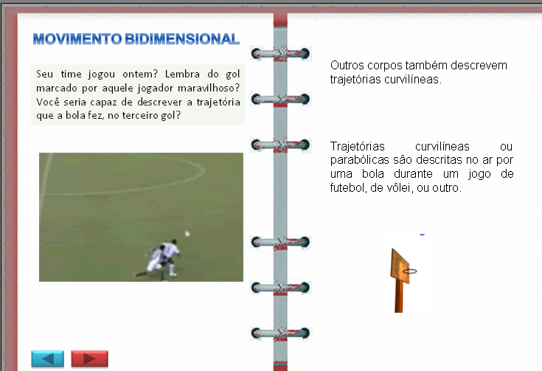
Figura 1. O caderno traz situações do cotidiano do aluno para contextualizar os conteúdos físicos, trabalhados em sala de aula. As imagens têm movimento.
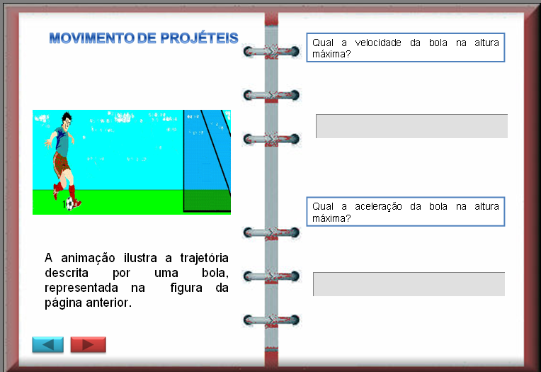

Figura 2. A ilustração animada ajuda o aluno a refletir e a compreender as grandezas físicas envolvidas, no movimento de projéteis. Observando que na altura máxima a velocidade da bola não é nula.
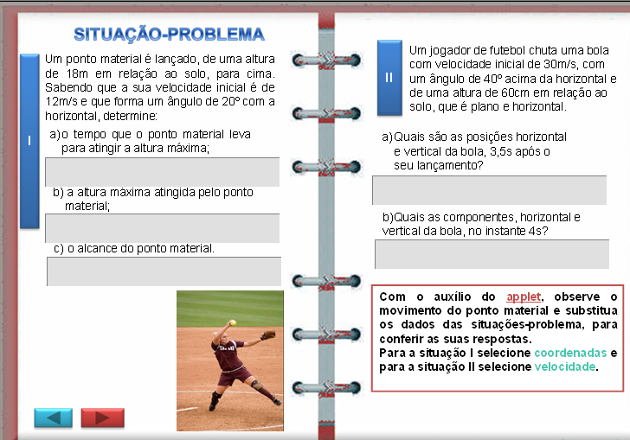
Figura 3. A simulação contida nos applets ajuda o aluno a refletir sobre os conceitos físicos presentes na animação do applets. O aluno resolve os problemas propostos e reflete sobre suas respostas, comparando com as respostas da animação.

– Motivação para a utilização de hipertexto
A utilização dos cadernos aproxima a vivência de determinadas situações do cotidiano do aluno, que é necessária para se conseguir uma aprendizagem efetiva, com construção e reconstrução das estruturas cognitivas. O aluno, por meio dessa interação, sente a necessidade de buscar conhecimentos que explicam os fatos observados. E pode trabalhar com os cadernos fora da sala de aula e conta com a ajuda do professor e/ou monitor para esclarecer suas dúvidas e avaliar as suas construções.
– A psicogênese e ontogênese
Segundo Piaget (1987), um processo semelhante à aquisição do conhecimento pelo indivíduo é observado na evolução histórica das ciências. Assim como o conhecimento construído pelo sujeito passa por estágios sucessivos, mediante regulações e auto-regulações, a ciência também passa de um nível a outro, fazendo uma reavaliação do conhecimento científico já adquirido. Então, faz-se necessária a utilização de uma metodologia que privilegia categorias, tais como: a repetição, a causalidade, a explicação causal, as múltiplas reflexões e outras. Essas categorias possibilitam a construção e reconstrução dos conceitos científicos trabalhados pelos alunos passando por diferentes níveis de compreensão dos fatos observados.
- O trabalho em grupo com a utilização dos cadernos de mecânica
Muitos os alunos trabalham em grupo, os exercícios dos cadernos, quadro este que favorece a cooperação e estabelece no diálogo entre os alunos, além de promover as reflexões ancoradas na lógica das operações, em relação ao pensamento. Os grupos contam com a participação do professor e/ou monitor, em ambiente presencial, da UNISINOS, denominado de Ensino Propulsor.
3.3 Metodologia de trabalho
Com a elaboração dos cadernos procura-se promover a motivação dos alunos na busca das soluções das situações-problema apresentadas. Também possibilita o atendimento de um número maior de alunos e acompanha o processo ensino-aprendizagem, dentro e fora da sala de aula, respondendo as dúvidas geradas pela utilização do caderno, na modalidade on-line ou presencial.
- Seleção dos alunos
Alunos dos cursos de engenharia da UNISINOS.
Trabalhou-se os cadernos com duas turmas da disciplina Física Mecânica I, com 35 alunos em média, do segundo semestre dos cursos de engenharia da UNISINOS.
- A utilização dos cadernos de exercícios pelos alunos
Os cadernos foram oferecidos aos alunos, para trabalharem fora da sala de aula, e pedidos a eles que avaliassem a metodologia utilizada. Foram realizados encontros semanais, com a presença do professor e/ou monitor e foram realizadas entrevistas com os alunos e avaliações individuais por escrito, periodicamente.
- Função da autora dos cadernos com a utilização do hipertexto
A autora teve a função de observar e orientar os alunos, quanto à utilização dos cadernos e avaliar o processo ensino e aprendizagem dos mesmos, além de, construir e reconstruir os conteúdos dos mesmos, implementando simulações de situações problemas e experimentais, bem como procedimentos se assemelham à função do professor reflexivo.
O registro das observações das ações dos alunos, as entrevistas com eles e as avaliações escritas, que foram realizadas durante o processo da experiência, constituíram-se no material de análise.

4. Resultados
A metodologia utilizada para o desenvolvimento dos conteúdos de mecânica dos cadernos, procura orientar e facilitar a visualização do fenômeno físico abordado em sala de aula e a compreensão dos alunos das grandezas físicas envolvidas cotidiano.
Resultados dos alunos dos cursos de Engenharia
Verificou-se que, no início do processo ensino-aprendizagem de mecânica, a maioria dos alunos encontra-se na fase “intra” e, conforme vão avançando nesse processo de construção do conhecimento, atingem a fase “inter”, sendo que, somente mais para o final do semestre, chegam à fase “trans” do conhecimento físico então construído.
Em geral, em uma aula tradicional, o professor passa a informação, e o aluno repete essa informação, utilizando freqüentemente apenas a memorização. Na avaliação, se o aluno acerta a resposta, o professor pensa que o aluno compreendeu.
Constatou-se que, durante as aulas e, por meio das perguntas e respostas dos alunos e correções das avaliações, que os mesmos fazem inúmeras construções, o que é relevante para a compreensão das grandezas físicas envolvidas e para o estabelecimento das relações lógico-matemáticas entre elas, para a resolução de problemas.
Constataram-se, com esses alunos, por intermédio de avaliações individuais respondidas por eles, os seguintes resultados:
81% afirmou que o uso do hipertexto ajuda o aluno a tornar-se mais participativo, mais reflexivo e que este agrega teoria à prática;
9% mencionou que considera importante a utilização do hipertexto, mas que tem pouco tempo para estudar fora da sala de aula;
10% não opinou.
Os cadernos podem ser ampliado com um maior número de questões, de situações problemas e experimentos, bem como links que agregam conteúdos matemáticos, vídeos, applets e procedimentos interativos que visam à reflexão.
Como o professor tem o papel de facilitador no processo ensino-aprendizagem, ele se encontra em permanente busca de metodologias que promovam uma aprendizagem significativa. Oferecer aos professores do Ensino Médio e da Graduação diferentes materiais didáticos, podem contribuir para uma construção permanente de conhecimentos de mecânica.

5. CONSIDERAÇÕES FINAIS
O uso dos cadernos de mecânica, com a utilização do hipertexto tem por objetivo propiciar ao aluno que ele vá progressivamente construindo os seus conhecimentos e aplicando-os em situações do seu cotidiano. Com esse recurso, os alunos têm possibilidade aprender novos conteúdos, de testar os seus conhecimentos, aplicá-los em diferentes situações-problema, refletir sobre os seus procedimentos, revisar determinados conceitos, construir e reconstruir conteúdos de física.
O professor que constrói o conhecimento com seus alunos têm a necessidade de conhecer profundamente o conteúdo a ser desenvolvido e também os processos cognitivos envolvidos na aprendizagem desse conteúdo.
Observamos que, no início do processo ensino-aprendizagem de física mecânica, os alunos encontram-se na fase “intra” e, conforme vão avançando nesse processo de construção, atingem a fase “inter”, sendo que, somente alguns alunos chegam à fase “trans” do conhecimento físico então construído.
Este trabalho constitui-se em um passo para uma ação pedagógica voltada para a compreensão de conteúdos físicos e para a necessidade que da utilização de metodologias diferenciadas. No entanto, esse material poderá ser melhorado com a inserção de novas ferramentas, procedimentos e conteúdos a partir das sugestões dos alunos.

referências bibliográficas
Levy, Pierre (1993). “Levy, em seu livro Tecnologias da inteligência”. Lisboa, Instituto Piaget.
Piaget, Jean (1983a). “Os pensadores”. São Paulo, Vitor Civita.
Piaget, J.; Garcia, R. (1987). “Psicogênese e história das ciências”. Lisboa, Dom Quixote.

Abstract. The goal of this study is to investigate possibilities and limits of an experience of teaching-learning contents in mechanical physics, using a hypertext, with students of Engineering from UNISINOS, in which these contents are worked based on “Epistemology” by Jean Piaget. This way, contents of mechanical physics were developed in an interactive manner, with digital material and hyperlinks that lead to multiple reflexions, needed to student´s comprehension, trying to promote a meaningful learning and to minimize the mechanical and transient learning. According to reports of the students, this material enabled a higher understanding of studied physical phenomena.

Agradeço ao professor Cláudio G. de Paula pela colaboração do formato digital do caderno.

